Caso práctico

Parte Grafico

Ecuaciones estadisticas

Luis Felipe Rodriguez Arce

Ejercicio 1.1
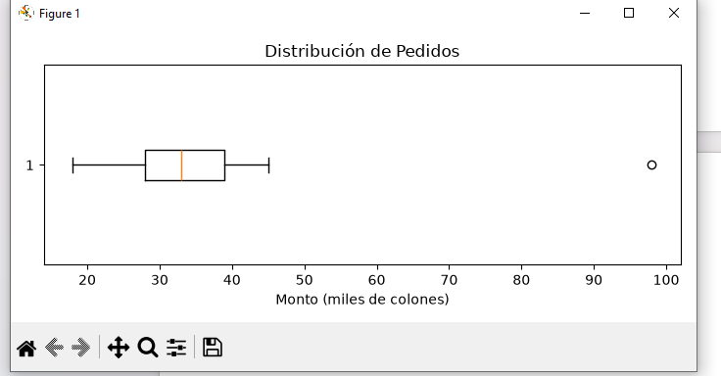

Ejercicio 1.2
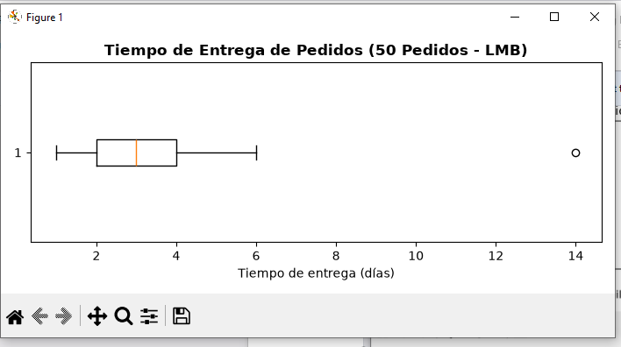

Ejercicio 1.3
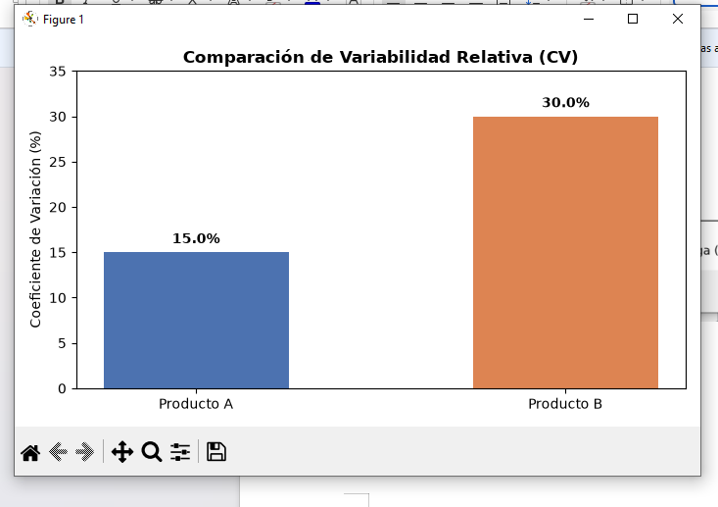

Ejercicio 2.1
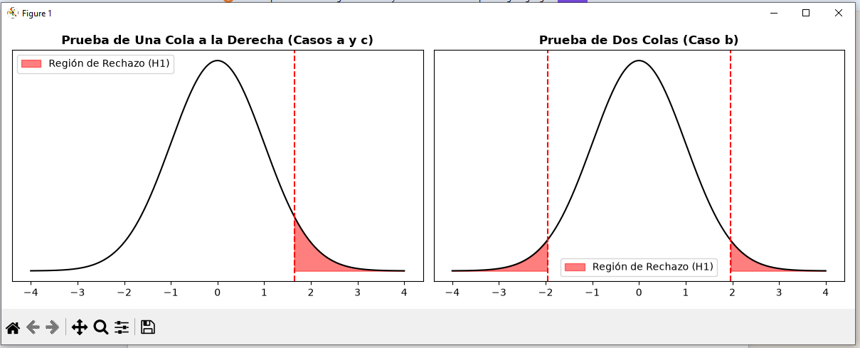
Es meramente representativa faltan datos para ser mas exactos en los paramentros, pero realizo con lo datos dados

Ejercicio 2.2
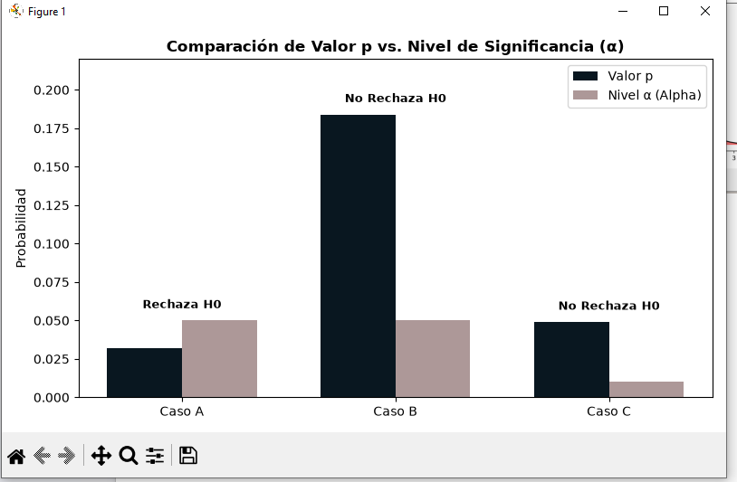

Ejercicio 2.3
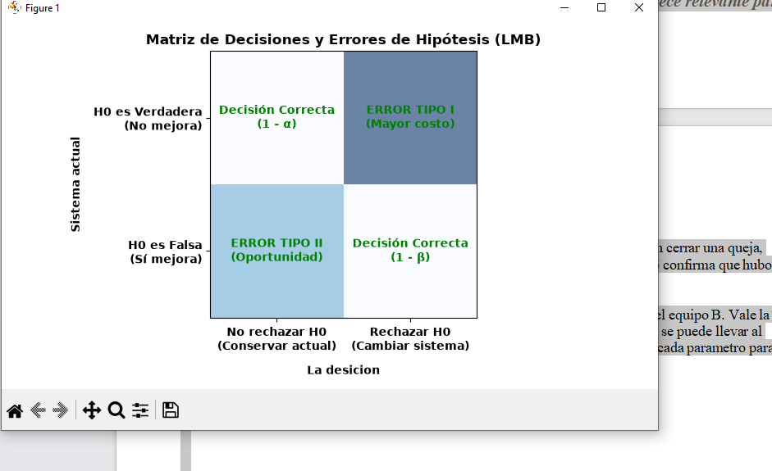

Ejercicio 3.1
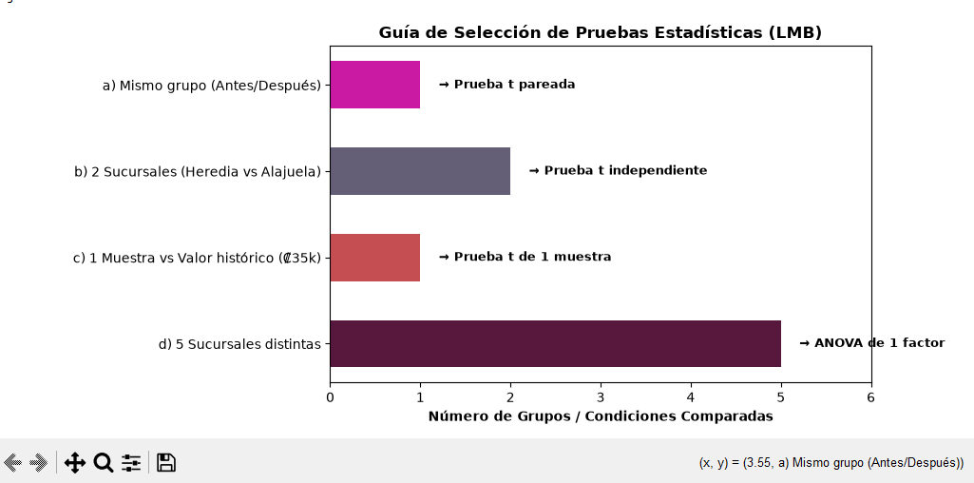

Ejercicio 3.2
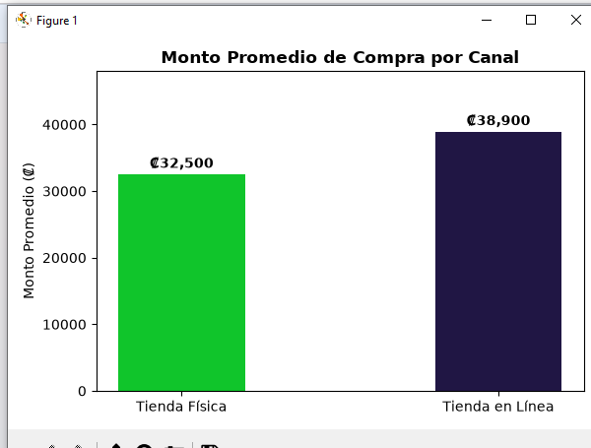

Ejercicio 3.3
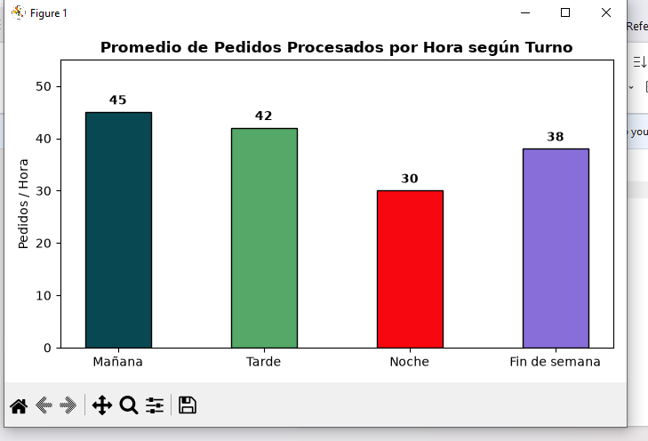
Gráfico ilustrativo con datos hipotéticos, ya que el caso no proporciona los promedios reales, lo hice asi para poder representalo mejor segun la logica del caso

Ejercicio 4.1
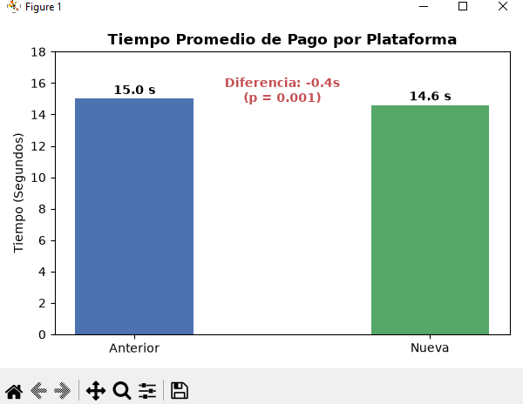

Ejercicio 4.2
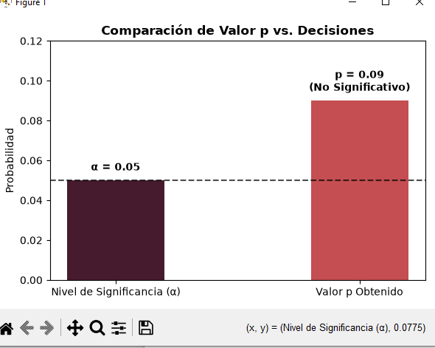

Ejercicio 4.3
